Czego Jaś się nie nauczy, tego Jan nie będzie umiał – mówi staropolskie przysłowie. Sprawdza się ono doskonale w temacie żywienia dzieci w wieku przedszkolnym. Jeśli w tym czasie nie oswoimy malucha z zasadami zdrowego żywienia, w późniejszych latach będzie miał z tym nie lada kłopoty.
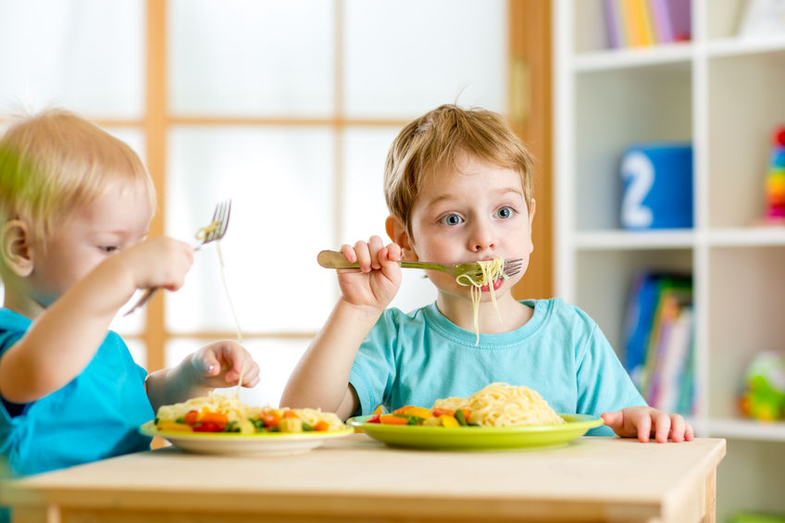

Po pierwsze urozmaicenie
Urozmaicona dieta jest jedną z najważniejszych zasad układania jadłospisu przedszkolaka. Gwarantuje zapewnienie odpowiedniej podaży składników pokarmowych z poszczególnych grup produktów. Różnorodność potraw i ich ciekawe i estetyczne podanie zachęca malucha do konsumpcji. W jadłospisie należy uwzględnić wszystkie podstawowe grupy żywności:
- Produkty zbożowe: (mąki, kasze, makarony, pieczywo, zarodki, otręby) – główne źródło energii, dostarczają witamin z grupy B, błonnika pokarmowego i składników mineralnych. Szczególnie zalecane są produkty z tzw. grubego przemiału: pieczywo razowe, grube kasze, pełnoziarniste makarony, ryż brązowy, płatki naturalne;
- Warzywa i owoce: główne źródło witamin i składników mineralnych oraz antyoksydantów i błonnika pokarmowego. Ilość dziennie zalecanych porcji to 4 porcje owoców, ponieważ zawierają więcej cukrów prostych i są bardziej kaloryczne, 5 porcji warzyw. Należy podawać jako przekąska lub dodatek do dań .
- Mleko i przetwory mleczne: (mleko, kefiry, jogurty, maślanki, sery) główne źródło najlepiej przyswajalnego wapnia, który odgrywa ważną rolę w budowaniu kości i zębów. Bogate w białko i witaminy, głównie A, D i B_{2.}
- Mięso, drób, jaj, ryby, nasiona roślin strączkowych: produkty z tej grupy są źródłem wysokowartościowego białka, dobrze przyswajalnego żelaza, cynku oraz witamin A i D oraz witamin z grupy B. Ryby, zwłaszcza morskie są bogatym źródłem kwasów omega-3 oraz witaminy D, które są bardzo korzystne dla zdrowia.
- Tłuszcze: najodpowiedniejsze są tłuszcze pochodzenia roślinnego: oliwa z oliwek, olej rzepakowy, słonecznikowy, sojowy, oraz tłuszcze niewidoczne znajdujące się rybach morskich, zawierających niezbędne nienasycone kwasy tłuszczowe. Wystrzegać należy się izomerów trans kwasów tłuszczowych znajdujących się w: margarynach twardych, pieczywie cukierniczym, czekoladach, wyrobach ciastkarskich oraz w produktach typu fast food.
Pamiętaj: urozmaicona dieta Twojego dziecka chroni je przed niedoborami pokarmowymi!

Regularność posiłków
Dzieci powinny spożywać 3 posiłki główne: śniadanie, obiad, kolacja oraz 2 uzupełniające: drugie śniadanie i podwieczorek. Dziecią uczęszczającym do przedszkola, placówka ta powinna zapewnić 3 posiłki pokrywające 75% dziennego zapotrzebowania na energię.

Płyny w żywieniu dzieci
Dzieci w wieku 1-3 lat powinny w ciągu dnia powinny wypijać około 1300 ml wody dziennie. Wartość tak zmienia się u dzieci w wieku 4-6 lat do 1700 ml. Wartości te są takie same dla dziewczynek i chłopców. Zaleca się, by małe dzieci wypijały co najmniej 4-5 szklanek dziennie. Organizm małego nie jest w stanie magazynować dużej ilości wody i musi być ona stale dostarczana.
Uniwersalna do picia jest woda. Dla małych dzieci najlepsza jest woda źródlana. Można im podawać również wodę mineralną, lecz należy zwracać uwagę na zawartość składników mineralnych. Należy unikać wód o wysokim stopniu mineralizacji.
Przedszkolaki chętnie piją soki: owocowe, owocowo-warzywne, nektary i napoje owocowe. Należy wybierać soki 100% . Soki i nektary w odróżnieniu od napoi owocowych nie powinny zawierać sztucznych barwników, aromatów ani substancji konserwujących. Soki mają w składzie pewną ilość błonnika, lecz jest go znacznie mniej niż w surowych produktach wykorzystanych do wyrobu tego typu napoju. Występują naturalne cukry, takie jak: glukoza, fruktoza, sacharoza, sorbitol, znaczne ilości witaminy C, beta karotenu, flawonoidów oraz umiarkowana ilość folianów i witaminy B₁, B₂ i B_{6.} Soki owocowe powinny być spożywane przez dzieci w małych ilościach ze względu na ich kaloryczność. Zlecane są soki przecierowe, zachowujące najwięcej witamin, składników mineralnych i innych związków bioaktywnych.

